今日动态
12月13日 星期五
一、来园情况
今天我们小七班来了16人，6位幼儿请假。韩杨、王蕙慈能开心地走进教室，主动和老师挥挥手，并且将肩膀上挎着的水杯绕过头顶取了下来，随后在小朋友的帮助下将水杯绳子环绕水杯周围，最后独立将水杯放在水杯架上。
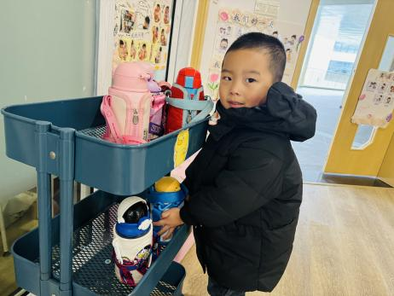
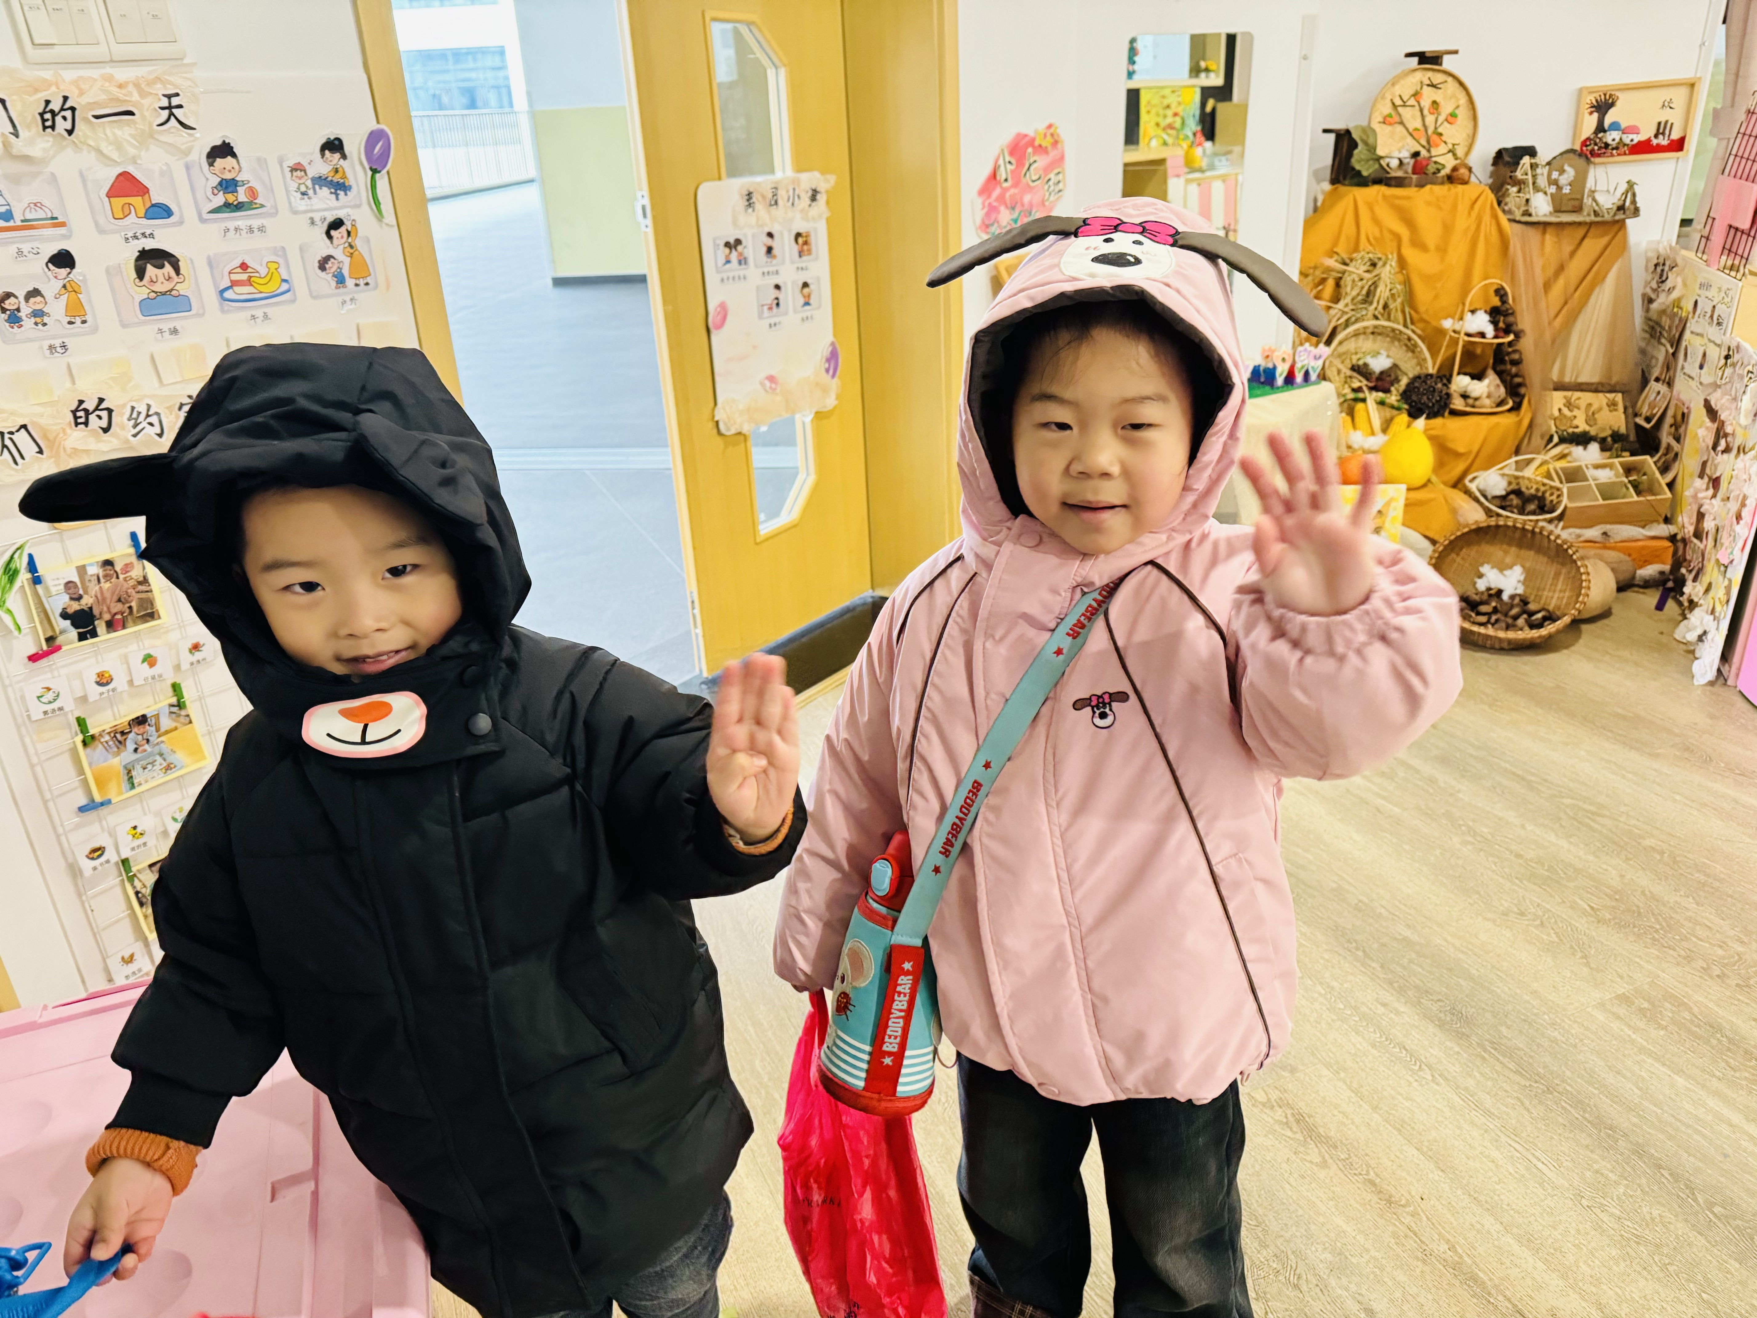

二、区域情况
大多数幼儿能自主喝完牛奶，进入区域开始游戏哦！
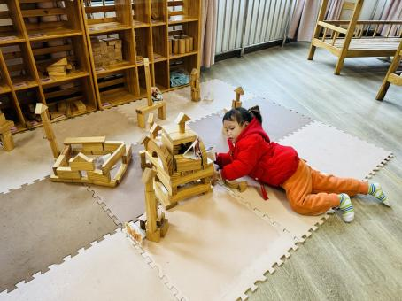 | 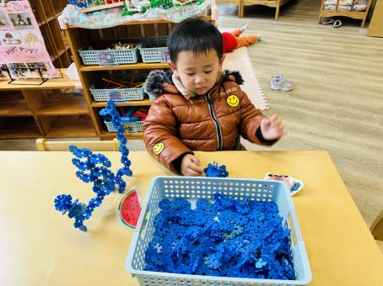 | 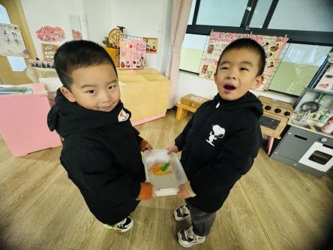
陈书瑶吃完早点心，走到区域牌处选择地面建构。说到：“我想给动物宝宝们建构房子。” | 陆泽安选择桌面建构的雪花片。选择支架图片螃蟹，按照照片上的内容，模仿拼插。 | 韩杨和陈沛延选择娃娃家。收拾玩具的时候，韩杨提醒沛延，收玩具不能随便放，要按照标记送回家。
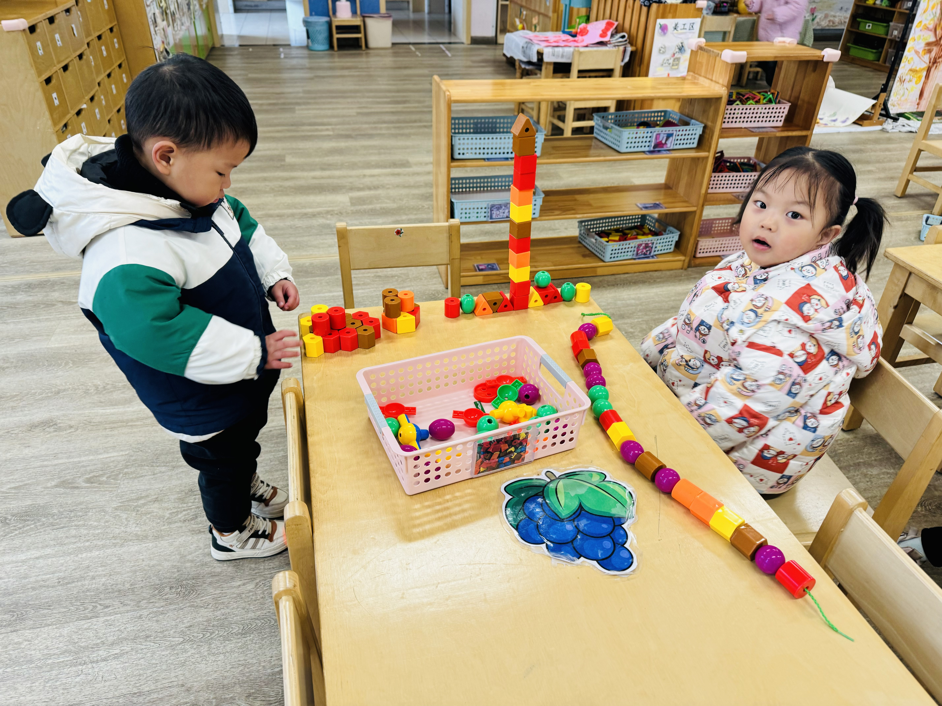 | 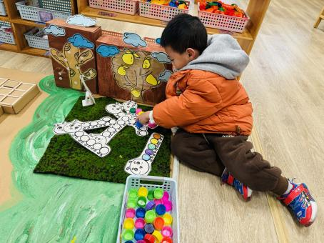 | 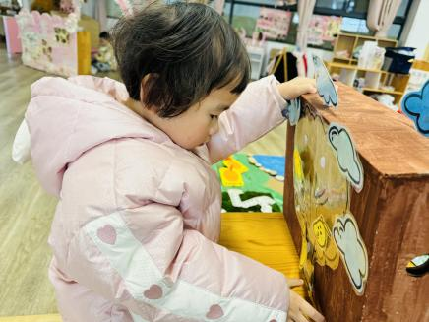
李艺涵选择了益智区的形状穿穿，将不同形状穿在绳子上，然后将不同的形状进行垒高。 | 彭逸宸选择地面益智区的毛毛虫“穿花衣”，按照操作卡上的内容将带有颜色的后背摆放瓶盖。 | 尹子昕选择地面益智区的种水果。先将带有数字的水果粘贴在树桩上，然后边点数边种水果。

三、集体活动——美术：暖暖的太阳
这是一节绘画活动，主要是让幼儿在了解太阳的外形特征的基础上用封闭性的大圆形和放射线条表现太阳，知道太阳的光芒给我们带来的温暖。太阳有圆圆的脸，亮亮、暖暖的光芒，在活动中幼儿着重画出大圆形，并用线条表示光芒。在活动中为了使幼儿体验绘画的乐趣，创设了以圆圆的东西为情境，让幼儿猜测，在活动中了解太阳的外形特征，发展其想象力和创造力并用简单的线条（波浪线、直线等）表示光芒。
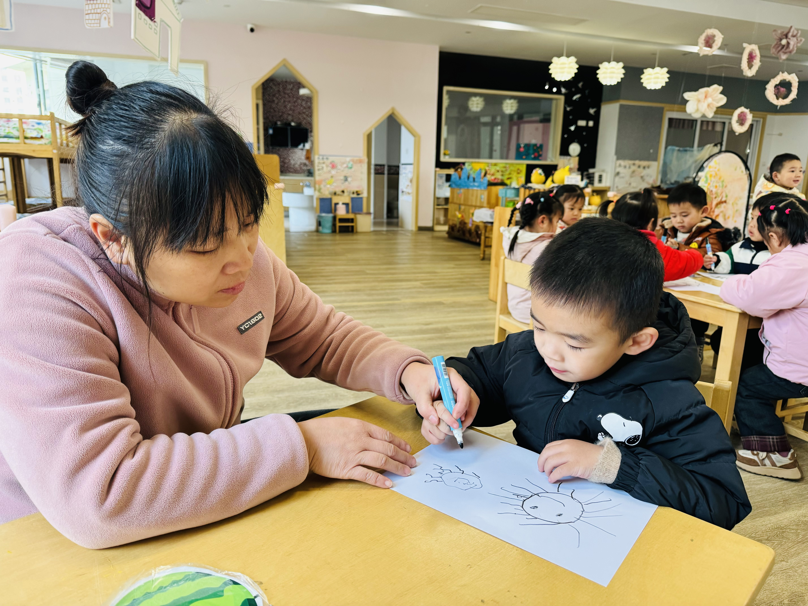
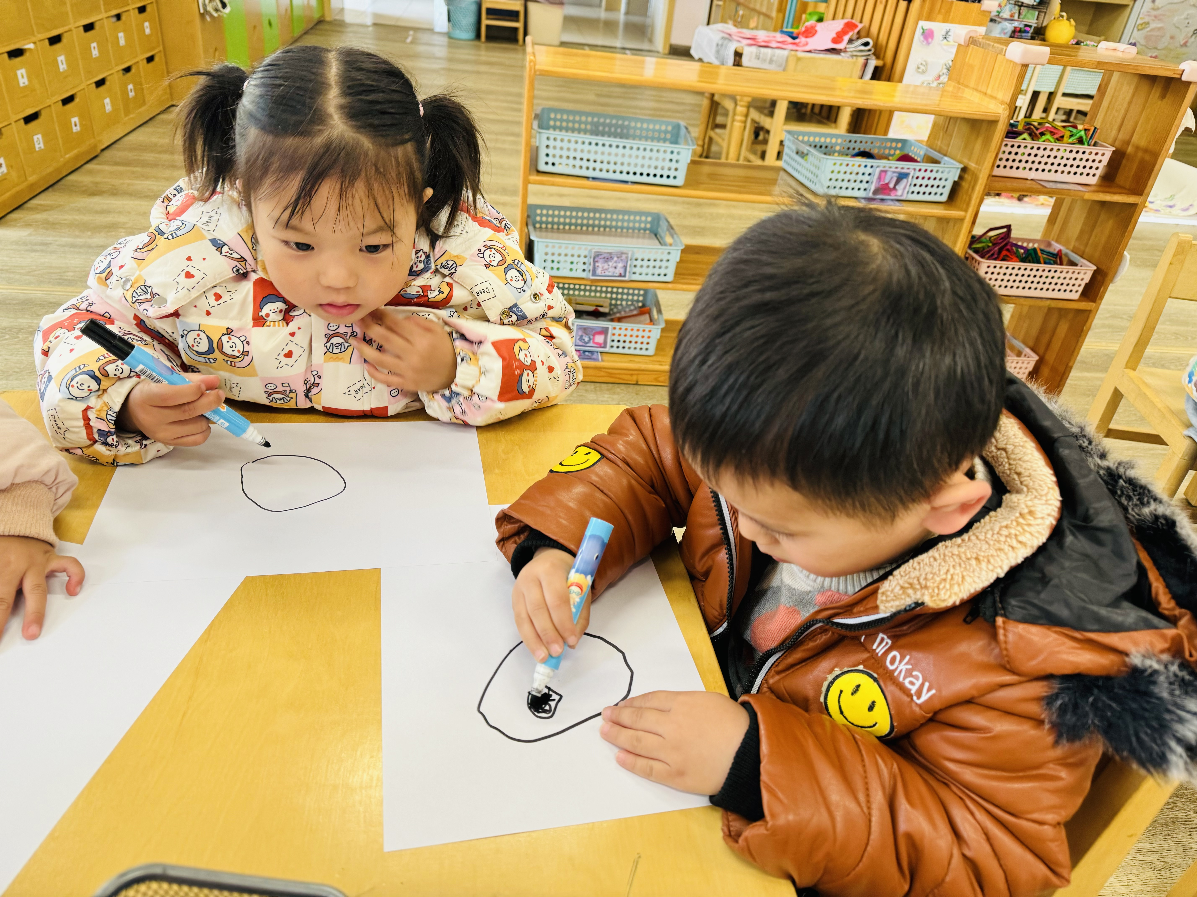
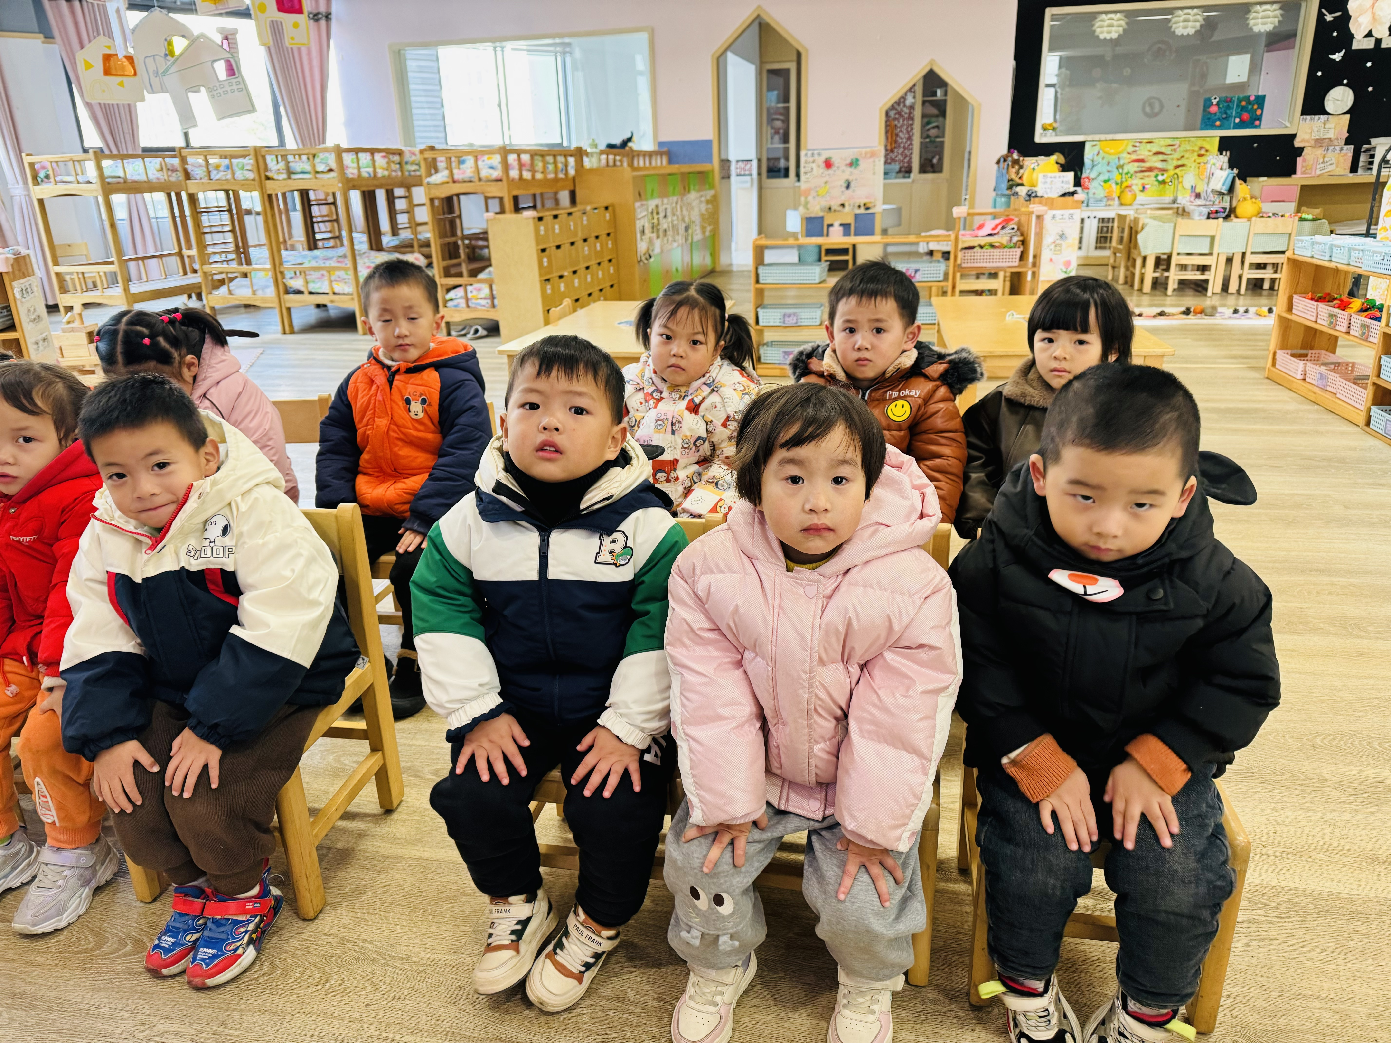

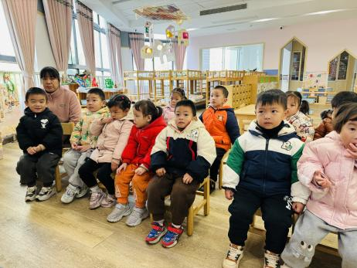
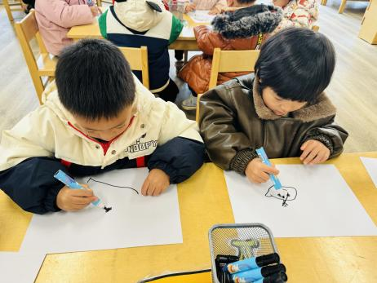
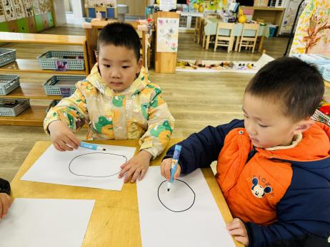

四、温馨提示
